Пожарная безопасность в осенний период

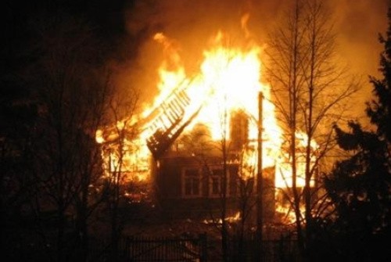
В связи с установившейся холодной погодой население активно использует в быту электронагревательные приборы. Вместе с тем для обогрева домов и квартир нередко используются либо неисправные, либо нестандартные обогреватели, представляющие собой серьезную опасность не только для сохранности жилища, но и для жизни людей. Использование дополнительных бытовых электроприборов опасно резко увеличивающейся нагрузкой на электропроводку, которая может вызвать короткое замыкание в местах соединения проводов, выполненных с нарушением установленных правил, или же возгорание ветхих проводов.
Значительная часть людей считают, что пожар в их доме произойти не может. Тем не менее, следует уяснить, что пожар – не роковое явление и не слепая случайность, а результат прямого действия или бездействия человека.
Чтобы такого не случилось, необходимо строго соблюдать установленные для всех правила пожарной безопасности в быту и прежде всего, требования пожарной безопасности при установке и эксплуатации электроприборов. Во-первых, следует вовремя проводить ревизию электропроводки, содержать в исправном состоянии розетки, выключатели, рубильники и другие электроприборы.
Категорически запрещается подвешивать абажуры на электрических проводах, заклеивать электропроводку обоями, закрашивать масляной краской, включать в одну розетку одновременно несколько приборов.
Уходя из дома, следует выключать бытовую технику, не оставлять включенными электроприборы, работающие в режиме ожидания.
Кроме того, накануне отопительного сезона стоит напомнить и правила пожарной безопасности при эксплуатации печей. Во избежание беды не следует оставлять без присмотра топящиеся печи, не перекаливать их, эксплуатировать печи без противопожарной разделки, использовать для розжига печей легковоспламеняющиеся и горючие жидкости.
Печное отопление всегда создавало и создает немало проблем населению, особенно в сельской местности, где в каждом доме имеется печь - объект повышенной пожарной опасности.
Перед началом отопительного сезона все печи должны быть отремонтированы и тщательно проверены. Помните - последствия пожара несопоставимы с расходами на ремонт вашего «домашнего очага».
Необходимо соблюдать правила пожарной безопасности при эксплуатации печей и электронагревательных приборов, которые нередко становятся причиной трагедии.
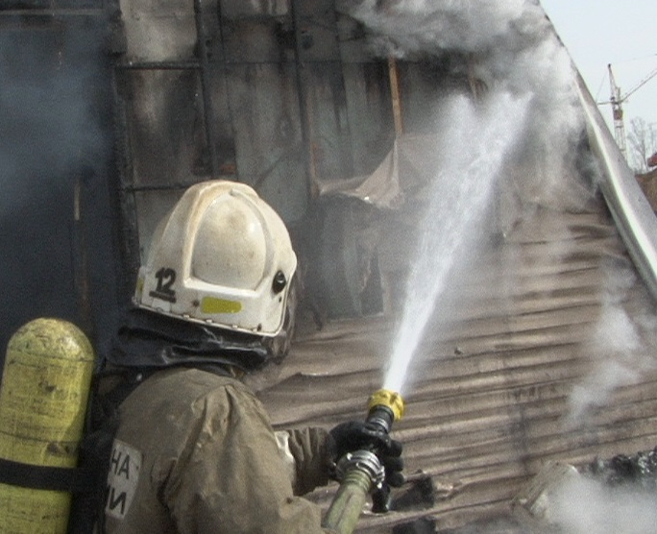
Отметим, печные пожары делятся на две группы. Во-первых, причиной возгорания может быть нарушение правил устройства печи. Например, недостаточные расстояния между дымоходом печи и деревянными конструкциями перекрытий дома. Сюда же можно отнести отсутствие подтопочного листа, в результате чего из-за выпавших углей загорается пол.
Другая проблема – нарушение правил пожарной безопасности при эксплуатации печи.
Также часто заканчивается пожаром розжиг печей бензином, керосином и другими легковоспламеняющимися жидкостями, а также перекаливание печей.
Кроме того, нельзя топить печи с открытыми дверками, сушить на них одежду, дрова и другие материалы, а поверхности отопительных приборов и дымовых труб необходимо систематически очищать от пыли и белить. Обнаруженные в печи трещины и неполадки необходимо своевременно устранять, чтобы подготовить печь к новому отопительному сезону.
И ещё. Напоминаем вам: чтобы уберечь себя и своих близких от пожара, следует также навсегда отказаться от привычки курить, лежа в постели, не оставлять непотушенной сигарету, ни в коем случае не бросать спички и окурки на пол.
Если произошло возгорание, следует звоните по телефону 01, по сотовой связи 112. Постарайтесь как можно быстрее покинуть горящее помещение. Не теряйте времени на спасение имущества, главное – спасти себя и других, попавших в
беду.

СПб ГКУ «ПСО Курортного района»

